Nuovo catalogo Hettich “Tecnica e Innovazioni 2022”
Catalogo sfogliabile online e eService

Un nuovo nome per un nuovo servizio: il celebre catalogo Hettich “Tecnica e Applicazioni” (anche conosciuto come “T&A”) si chiamerà d’ora in poi “Tecnica e Innovazioni”, in breve “T&I”. Con l’attuale edizione di “Tecnica e Innovazioni 2022”, Hettich intende offrire la massima fruibilità ai suoi clienti e partner. Il catalogo sfogliabile online “T&I” mette infatti a disposizione degli utenti una sintesi dei prodotti dell’azienda completa di tutti i tool dell’eService, sempre aggiornata, disponibile 24 ore su 24 dovunque ci si trovi, ovviamente anche da cellulare.

L’idea alla base del nuovo “T&I” è semplice: Hettich vuole rendere i suoi prodotti e servizi sempre accessibili, in qualsiasi luogo e in qualsiasi momento. È per questo che il catalogo “T&I” è consultabile online e risulta strettamente connesso ai molteplici eService di Hettich.
Non solo gli utenti potranno scoprire i più recenti prodotti lanciati dall’azienda con una panoramica digitale delle novità, ma avranno anche accesso all’Hettich Technical Assistant, ai dati CAD, ai configuratori prodotto, al Media centre con i video di montaggio e alla Design Gallery, ricca di idee creative per moderne soluzioni di arredamento. Una tale offerta ha consentito a Hettich di compiere un ulteriore passo verso la digitalizzazione e supportare clienti e partner con un’efficienza ancora maggiore in tutte le fasi di progetto, dalla consulenza alla formulazione delle idee, dalla progettazione all’approvvigionamento dei materiali, fino ai momenti della realizzazione e della commercializzazione.
Per maggiori informazioni, consultare la landing page di Hettich dedicata al “T&I”:
https://web.hettich.com/it-it/produkte-eshop/tecnica-e-innovazione-2022
Le seguenti immagini sono disponibili per il download nella sezione “Stampa” su www.hettich.com:

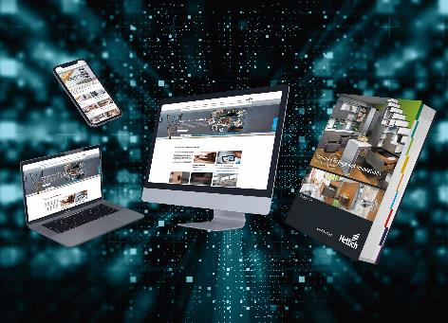
0820222_a
Informazioni sui prodotti e Service Tool ovunque e in qualsiasi momento: il catalogo online aggiornato “Tecnica e Innovazioni 2022” di Hettich è direttamente collegato alle pratiche offerte dell’eService, ovviamente anche da cellulare. Foto: Hettich

Chi siamo
Fondata nel 1888, oggi Hettich è una delle aziende produttrici di ferramenta per mobili più grandi e di maggior successo a livello mondiale. Più di 6600 collaboratrici e collaboratori in quasi 80 Paesi lavorano insieme con l’obiettivo di sviluppare una tecnica per mobili sempre più intelligente; in questo modo Hettich entusiasma persone in tutto il mondo ed è un partner prezioso per l’industria dell’arredamento, il commercio e l’artigianato. Il marchio Hettich si distingue per la coerenza dei suoi valori cardine: qualità, innovazione affidabilità e vicinanza ai clienti. Nonostante le dimensioni e la caratura internazionale, Hettich è rimasta un’impresa di famiglia. Il suo futuro non dipende dagli investitori ed è costruito con attenzione alla libertà, alla dimensione umana e alla sostenibilità. www.hettich.com

